中国社会科学评价研究院公示
经对评价研究院聘用人员进行笔试、面试，并经院长办公会集体研究确定宋洋、王雅静为评价研究院2018年度拟引进人员人选。现将有关情况公示如下：
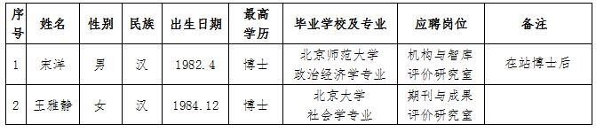
公示期为3月23日—4月3日。
公示期内，如有异议，请联系85195094 徐璟毅。
中国社会科学评价研究院
2018年3月23日

